МИНОБРНАУКИ РОССИИ

ФЕДЕРАЛЬНОЕ ГОСУДАРСТВЕННОЕ БЮДЖЕТНОЕ ОБРАЗОВАТЕЛЬНОЕ

УЧРЕЖДЕНИЕ ВЫСШЕГО ОБРАЗОВАНИЯ

«БЕЛГОРОДСКИЙ ГОСУДАРСТВЕННЫЙ ТЕХНОЛОГИЧЕСКИЙ

УНИВЕРСИТЕТ им. В.Г. ШУХОВА»

(БГТУ им. В.Г. Шухова)

Институт ЭИТУС

Кафедра информационных технологий

**Отчет о прохождении учебной практики**

База практики: кафедра информационных технологий

Выполнил:

студент группы ПИ-212

Сергеева Диана Сергеевна

Проверил:

Доцент кафедры информационных технологий

Стативко Роза Усмановна

Белгород 2022

Содержание

Оглавление

1. Общая характеристика организации 3

2. Задачи практики 4

Заключение 5

1. Общая характеристика организации

Кафедра информационных технологий

Характеристики компьютера

Имя устройства DESKTOP-QSNPJBN

Процессор AMD Ryzen 3 3200U with Radeon Vega Mobile Gfx 2.60 GHz

Оперативная память 4,00 ГБ (доступно: 3,42 ГБ)

Код устройства B0F17B50-4639-417C-91A3-77DC64BBFFD1

Код продукта 00329-00000-00003-AA328

Тип системы 64-разрядная операционная система, процессор x64

Перо и сенсорный ввод Для этого монитора недоступен ввод с помощью пера и сенсорный ввод

Характеристики Windows

Выпуск Windows 10 Корпоративная

Версия 20H2

Дата установки ‎01.‎03.‎2022

Сборка ОС 19042.1766

Взаимодействие Windows Feature Experience Pack 120.2212.4180.0

2. Задачи практики

1. Сначала мы познакомились с порядком прохождения практики(20.06)
2. регистрация на сайте Github. (21.06.22)
3. Создание нулевого репозитория (21.06.22) 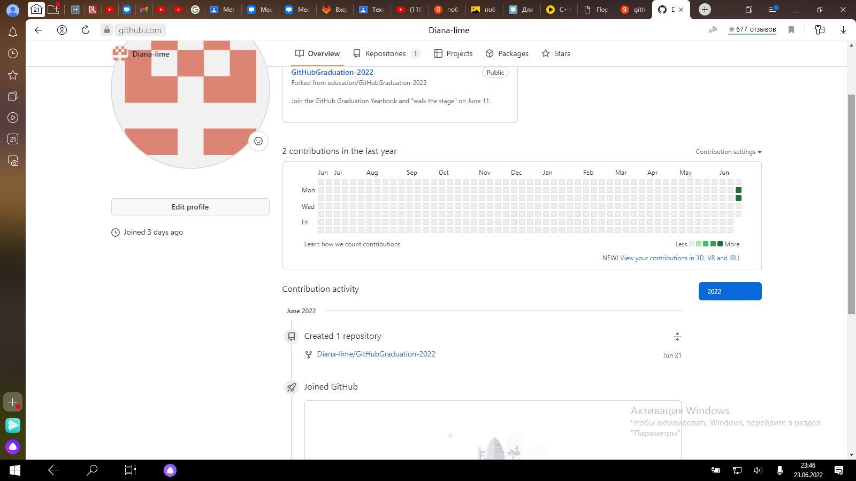

Рисунок 1

1. Добавила первый вариант кода для лабораторной №5(22.06.22)
2. Изменила код для лабораторной (23.06.22)

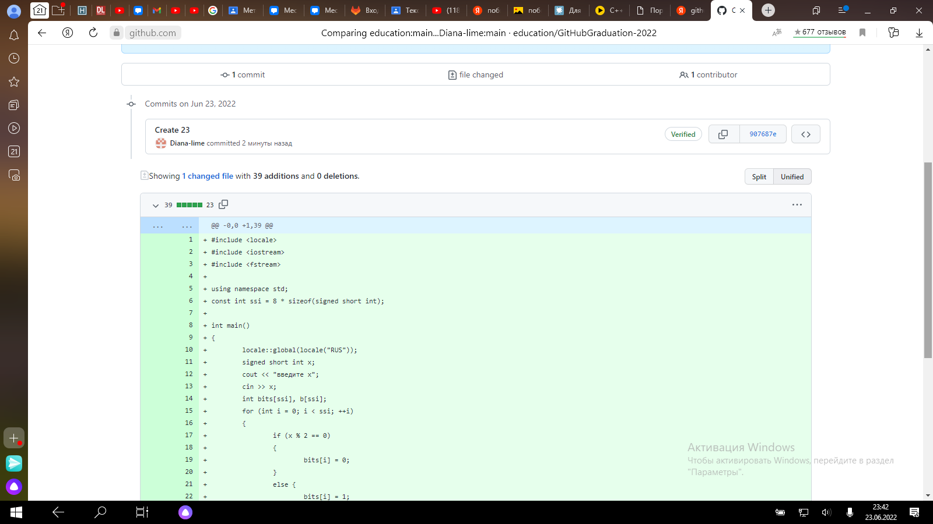

Рисунок 2

1. Познакомилась с компанией «СофТраст», узнала про работу аналитика, тестировщика, инженера внедрения и руководителя проекта. (24.06)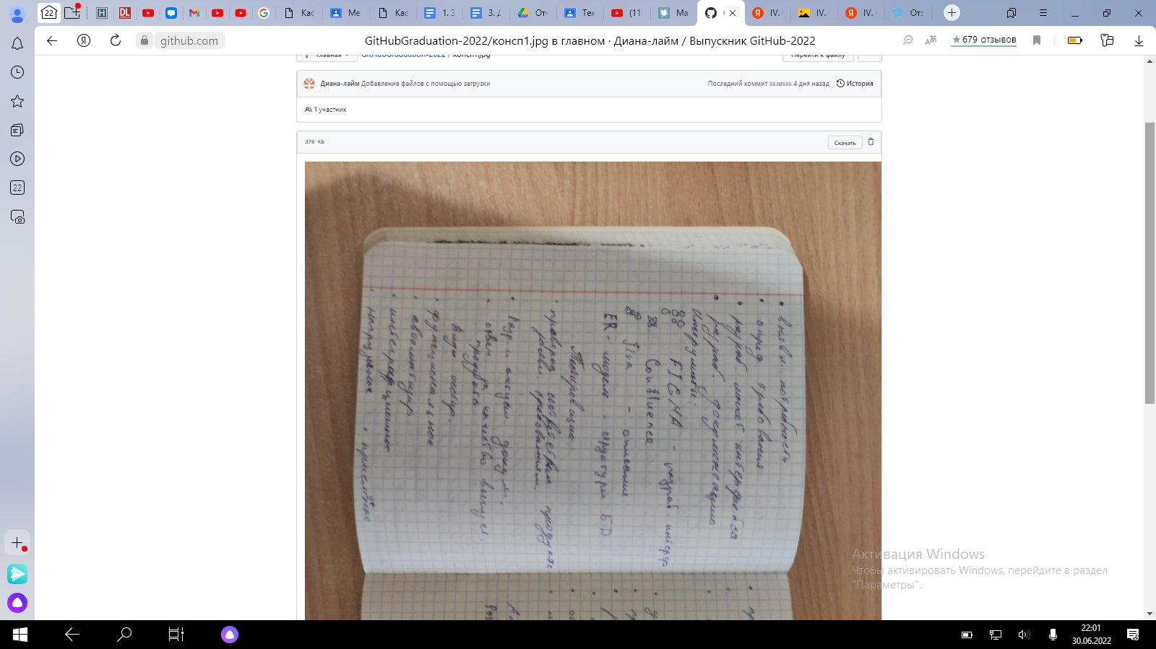

Рисунок 3

1. Узнали о программе 1С и кто такие 1С специалисты Программист 1С разрабатывает, внедряет и сопровождает программу 1С, которая предназначенная для автоматизации документооборота, планирования и управления предприятия. Профессия подойдет разносторонне эрудированным людям с техническим складом ума.  (27.06)
2. Поработала над кодом для 6 лабораторной и прикрепила его на сайт GitHub (28.06)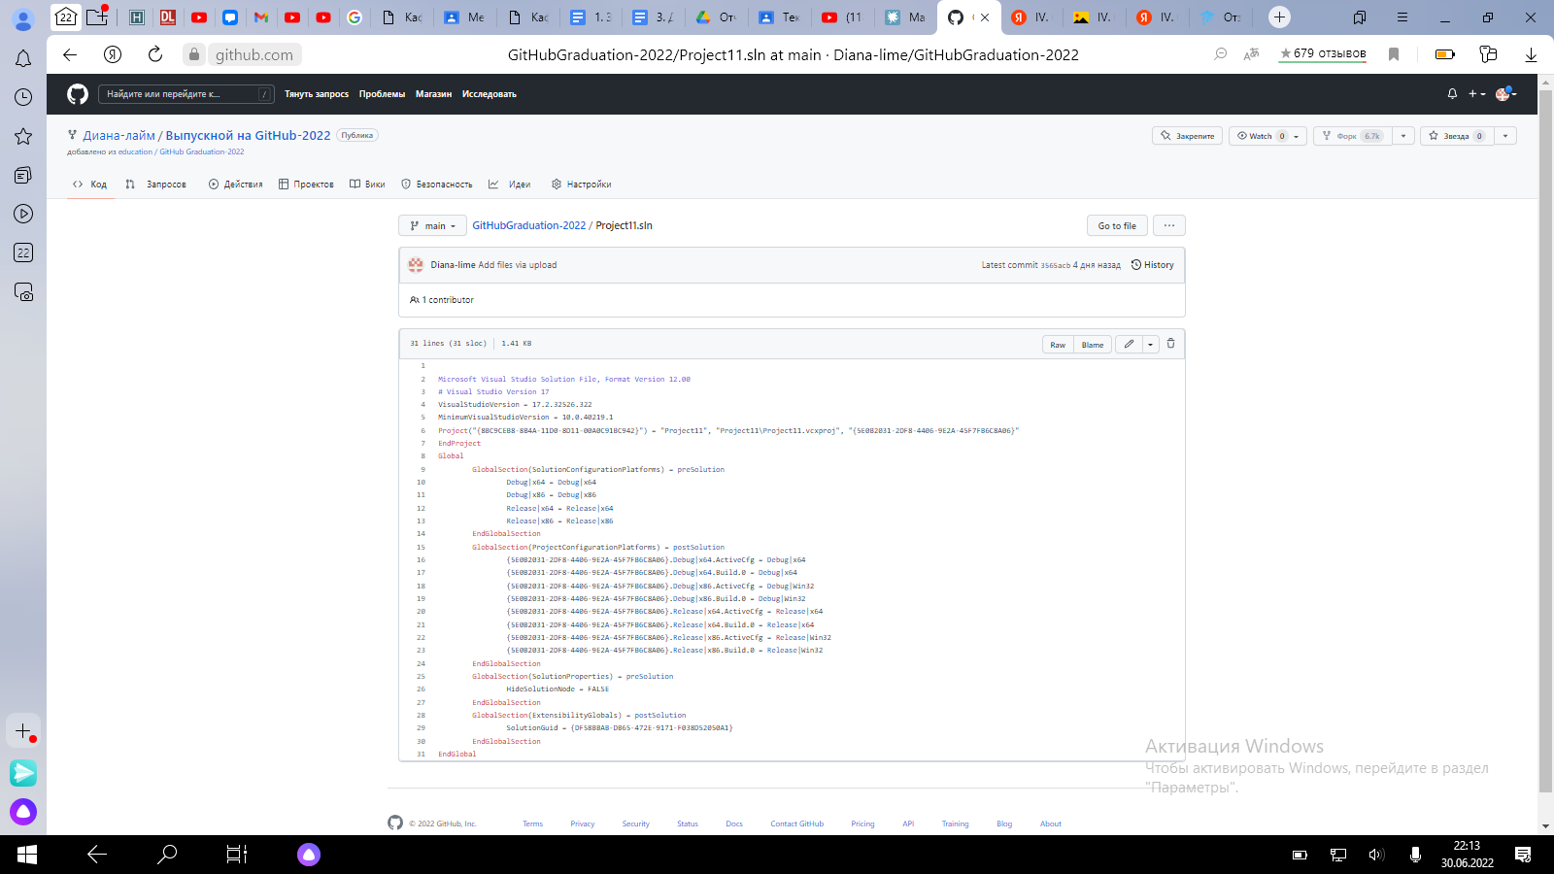

Рисунок 5

1. Заполнила дневник по практике и прикрепила его на сайт GitHub (29.06)
2. Составила отчет по пройденному материала, в ходе чего поработала с многоуровневыми списками
3. Сходили на заключительное мероприятие.  Консист Бизнес Групп

Российский разработчик программного обеспечения для бизнеса. Они обладают опытом разработки и внедрения программного обеспечения. В портфеле группы и их партнерской сети — все необходимые компетенции в ключевых категориях автоматизации.  
  
Они помогают нашим клиентам сформировать подход по функционированию бизнес-решений и миграции на отечественную платформу.

Заключение

Таким образом, нам удалось поработать с сайтом-хранилищем GitHub, с которым достаточно удобно работать в условиях дистанционной работы. Мы познакомились с тремя информационными компаниями Белгорода и узнали об основных аспектах таких профессий, как аналитик, разработчик и тестировщик. Узнали какими приложениями и программными средствами пользуются данные компании. А также нам удалось посетить предприятие и рассмотреть, как и где работают программисты. В общем, за время практики нам удалось узнать много нового о работе в IT компаниях.